Наряду с другими уральскими городами Свердловск внёс значительный вклад для победы страны в Великой Отечественной войне. Всего на фронт ушло более 100 000 жителей города, 62 из которых были удостоены звания Героя Советского Союза, в их числе легендарный разведчик Николай Кузнецов, лётчики М. П. Одинцов и Г. А. Речкалов (дважды Герои Советского Союза). 41 772 человека так и не вернулись с войны, из них 21 397 были убиты в сражениях, 4 778 — умерли от полученных ранений в госпиталях, 15 491 — пропали без вести, 106 — были замучены в фашистских концлагерях.

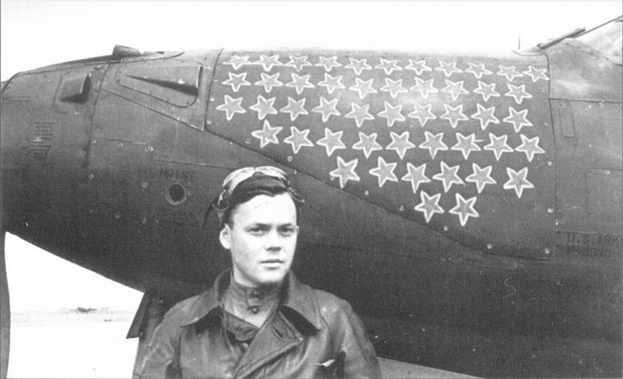

*Летчик-истребитель Григорий Андреевич Речкалов, уроженец Свердловской области, дважды Герой Советского Союза*

За самоотверженную трудовую деятельность в военные годы 12, 9 тысяч горожан были награждены орденами и медалями, 26 промышленных предприятий Свердловска были удостоены правительственных наград. В городе располагался штаб Уральского военного округа, на базе которого было сформировано более 500 различных воинских частей и соединений, в том числе 22-я армия и легендарный Уральский добровольческий танковый корпус (из добровольцев Свердловска, Молотова и Челябинска).

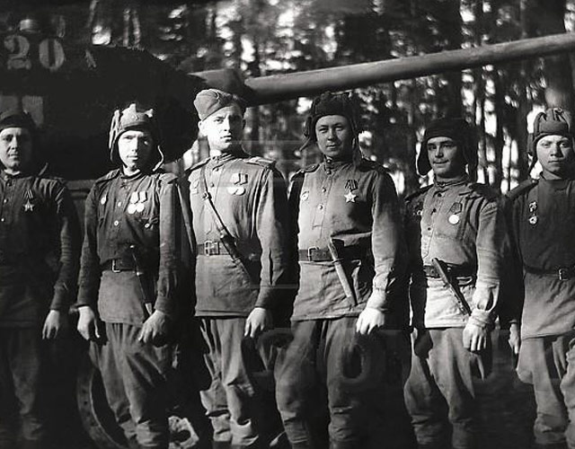

*На фотографии бойцы Уральского добровольческого танкового корпуса*

Мощный промышленный потенциал города, сформировавшийся ещё в годы индустриализации, был переведён в режим военного времени. Свердловск стал крупнейшим эвакопунктом, сюда было эвакуировано более полусотни крупных и средних предприятий из западных регионов России и Украины. Некоторые из них сливались с однопрофильными, другие становились основоположниками новых отраслей свердловской промышленности. Уралмаш, приняв у себя Ижорский завод и ряд других предприятий превратился в огромную площадку по производству бронетехники. Всего за годы войны заводом Уралмаш было выпущено 13, 7 тысяч бронекорпусов для различных боевых машин, 7, 1 тысяч башен тяжелого танка «Клим Ворошилов», более 5 тысяч самоходных артиллерийских установок (в основном СУ-122, СУ-85), 731 танк Т-34.

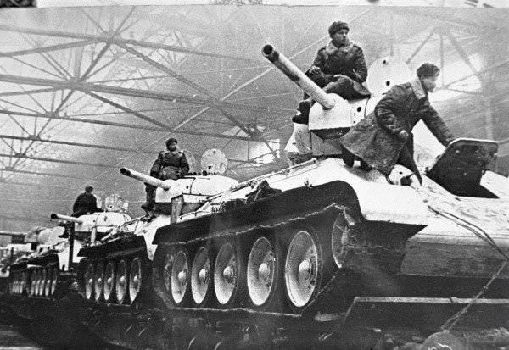

*На конвеере Уралмаша в годы войны*

Верх-Исетский завод в короткий срок освоил выплавку легированных конструкционных и нержавеющих сталей для военной промышленности, Машиностроительный завод имени М. И. Калинина изготовил несколько тысяч зенитных установок 85-го калибра и противотанковых пушек 45-го калибра, Уралтрансмаш перешёл на выпуск танков Т-60 и комплектующих для САУ; Уралэлектроаппарат, принявший у себя эвакуированный из Воронежа завод имени Коминтерна, поставил на фронт 1711 реактивных миномётов «Катюша», каждый четвёртый советский танк выходил с двигателем, выпущенным на Уральском турбомоторном заводе. Эвакуированный из Киева завод «Большевик» способствовал появлению завода-гиганта химического машиностроения — Уралхиммаша, на базе оборудования Охтинского химического комбината возник Свердловский завод пластмасс — единственный в годы войны поставщик смол для изготовления дельта-древесины и авиафанеры. Киевский завод «Красный резинщик» положил основу Свердловскому шинному заводу, московский «Каучук» — Заводу резиново-технических изделий; за годы войны эти предприятия наладили производство всевозможных видов резиновых деталей для боевой техники, изготовили более 222 тысяч обрезиненных катков для 11 тысяч танков. Предприятия лёгкой промышленности были ориентированы на производство солдатского обмундирования, обуви и продовольствия. В целом, за годы войны объём промышленного производства вырос в 7 раз.

Велико участие Свердловска в Фонде Обороны — для пополнения фонда проводились воскресники, перечислялись компенсации за неиспользованные отпуска, средства местных вузов, творческих коллективов, православной епархии, личные сбережения горожан. Всего за годы войны Свердловск внёс в Фонд обороны свыше 55 миллионов рублей, большое количество облигаций, золотых и серебряных украшений — эти средства были израсходованы на строительство танков, самолётов, другой боевой техники. Благодаря патриотическому движению, направленному на поддержку фронта из Свердловска в подразделения действующей армии было отправлено более 87 тысяч шапок, полушубков, шарфов, пар валенок и варежек, кроме того фронтовики получили от свердловчан свыше 300 тысяч посылок с подарками. В военные госпитали жители города сдали более 70 тонн донорской крови.

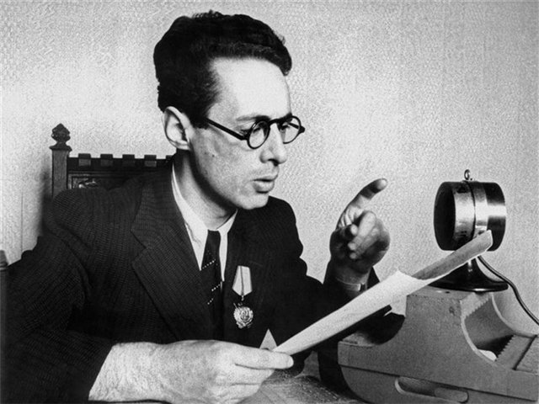

*Голос Левитана в годы войны слушал весь мир из Свердловска*

В годы войны Свердловск стал крупнейшим научно-образовательным и культурным центром. В 1941—1942 здесь находился президиум АН СССР, ряд отраслевых институтов, было выполнено большое количество научных работ. Местные вузы плодотворно сотрудничали с эвакуированными — за военный период в уральской столице побывали МГУ им. Ломоносова, Киевская консерватория, Ленинградская лесотехническая академия, Белорусский лесотехнический институт, Киевский ветеринарный институт, Ленинградский горный институт, Московский торфяной институт, Военно-воздушная инженерная академия имени Н. Е. Жуковского. К Свердловскому отделению союза писателей СССР присоединились 44 приезжих, в их числе были Агния Барто, Фёдор Гладков, Евгений Пермяк, Мариэтта Шагинян, Анна Караваева, Юрий Верховский, Аркадий Коц, Лев Кассиль, Леонид Гроссман и другие; в городе работали 40 членов Союза композиторов СССР в том числе Тихон Хренников, Арам Хачатурян, Виссарион Шебалин, Рейнгольд Глиэр, Дмитрий Кабалевский и другие, в это время возникли Уральский народный хор и оркестр народных инструментов; под руководством свердловских художников были проведены выставки «Защита Родины» (1941), «Урал — кузница оружия» (1944). Свердловские музеи приняли на хранение фонды Государственного Эрмитажа (всего 1117 экспонатов), Херсонесского археологического музея Севастополя, в город были эвакуированы МХАТ имени А. П.Чехова и Центральный театр Красной Армии.

22 апреля 1943 года указом Президиума Верховного Совета СССР Свердловск преобразован в город республиканского значения, 24 июня 1943 года в соответствии с приказом Главкома ВВС Красной армии на военном аэродроме «Кольцово» был образован аэропорт «Свердловск», начались гражданские авиаперевозки.

Несмотря на войну продолжала совершенствоваться инфраструктура — был запущен завод холодного асфальта, с помощью которого было заасфальтировано 185 000 м² городских дорог и тротуаров. Были введены несколько новых трамвайных линий, в 1943 году появилось троллейбусное движение. Построено 436 новых жилых домов общей площадью 284 000 м², введена новая линия водопровода, на реке Чусовой построено Волчихинское водохранилище, решившее проблему водоснабжения города. На новый уровень поднялась социальная сфера и здравоохранение, Свердловск разместил на своей территории 35 военных госпиталей, открыл 30 новых поликлиник и амбулаторий. Сосредоточение в городе эвакуированных промышленных предприятий, учреждений науки, образования, и культуры способствовали быстрому росту населения — за годы войны оно возросло с 423 тысяч до 621 тыс. человек.